Aufgabe: Automaten erweitern
Das Zustandsdiagramm unten zeigt einen einfachen Automaten für die Überwachung eines Systems, das nacheinander Anfragen beantwortet:

- Der Automat startet im Zustand INITIAL.
- Success bedeutet, das System hat eine Anfrage erfolgreich beantwortet.
- Failure bedeutet, es trat ein Fehler auf bei der Bearbeitung einer Anfrage.
- Timeout bedeutet, es gab eine bestimmte Zeit lang keine Anfragen mehr.

Ihre Aufgabe: Erweitern Sie den Automaten um einen Zustand „ALARM“. Der Automat soll in diesen Zustand wechseln, wenn mindestens zwei Failure nacheinander auftreten. Bei Success und Timeout verhält sich dieser Zustand wie FAILED.

Ergänzen Sie den Zustand im Bild unten und zeichnen Sie alle Übergänge von und zu diesem Zustand ein. Markieren Sie, welche bestehenden Übergänge wegfallen.

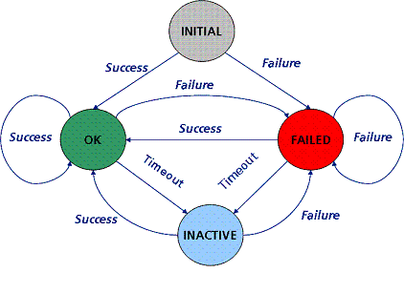

Aufgabe: Kara Programm lesen
Das Programm in der Abbildung rechts führt Kara zu dem Kleeblatt. Zeichnen Sie den Weg ein, den Kara nimmt. Nummerieren Sie dazu die Felder, die Kara besucht. Das Feld, auf dem Kara startet, ist Feld Nummer 1.

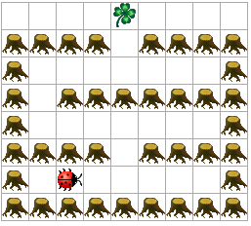 | 